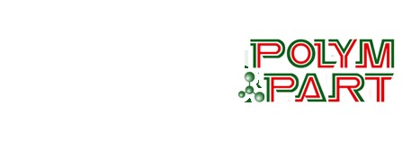

جداکننده پلی‌آمید پیوندزدهشده با یون‌دوقطبی برای بهبود انتقال یون لیتیوم و کاربرد آن در باتری‌های کبالتلیتیوم اکسید (LiCoO₂)
چکیده
بهمنظور بهبود توانایی انتقال یون لیتیوم و عمرسیکلزنی باتری‎های لیتیوم-یون، جداکنندهای برپایه پلیآمید با کارایی بالا (PI-SO₃) به کمک پلیاتیلنآمین غنی از آمینو(PEI) و به وسیله پیوند شیمیایی یون‌دوقطبی بر روی سطح ماتریس نانوالیاف پلیآمید مقاوم در برابر حرارت قرارگرفته بود، تهیه شد. PI-SO₃ نه تنها پایداری ابعادی خوب (بیش از 200 درجه سلسیوس) و تاخیر در شعله را حفظ میکند، بلکه ایمنی باتری را در شرایط سخت تضمین میکند. نتایج تجربی الکتروشیمیایی نشان داد که PI-SO₃ دارای رسانایی یونی بالا ($mS/cm$ 99/1)، عدد انتقال یون لیتیوم (632/0) و پتانسیل اکسیداسیون عالی (V 28/5) است که همگی بالاتر از جداکننده PI خالص ($mS/cm$ 14/1 ، 444/0 و V 56/4، بهترتیب) میباشد. در همین حال، باتری‌های LiCoO₂/PI-SO₃/Li عملکرد بسیار عالی با سرعت بالا ($mAh/g$ 5/139 در نرخ جریان C5) و پایداری سیکلزنی طولانی‌مدت ($mAh/g$ 9/138پس از 100 سیکل در نرخ جریان C1 و $mAh/g$ 9/127 پس از 100 سیکل در نرخ جریانC2)نشان میدهد. علاوه بر این، باتری متقارن، Li/PI-SO₃/Li، بیش از 360 سیکل پایدار را انجام میدهد. در مقایسه با باتری‌هایی که از جداکننده‌های تجاری مانند Celgard 2325 و ماتریس پلی‌آمید خالص استفاده می‌کنند، سل‌های سکه‌ای مونتاژ شده با جداکننده‌های PI-SO₃ دارای رسانایی یون لیتیوم، عدد انتقال یون لیتیوم و کارآمدی انتشار پس از پیوند یون‌دوقطبی هستند که توانایی حفظ ظرفیت بیشتر و همچنین سرعت بالاتر را نشان می‌دهند. در این مقاله، استراتژی اصلاح جداکننده مقاوم در برابر حرارت با پیوند یون‌دوقطبی‌ها، روشی کارآمد برای تهیه نسل بعدی باتری‌های لیتیوم یون با کارایی بالا با ایمنی خوب ارائه را می‌نماید.
کلماتکلیدی: پلی‌آمید، جداکننده، باتری لیتیوم یون، یون‌دوقطبی ، نانوالیاف
نتیجهگیری
با کمک پلیاتیلنآمین (PEI)، یون‌دوقطبی‌ها با موفقیت بر روی سطح نانوالیاف پلیآمید مقاوم در برابر دما پیوند زدند و یک جداکننده یون‌دوقطبی برپایه پلیآمید با کارایی بالا (PI-SO₃) تولید شد. پلیآمید یون‌دوقطبی‌ای (PI-SO₃) نه تنها پایداری ابعادی خوبی (بالای 200 درجه سلسیوس) و تاخیر در ایجاد شعله را حفظ میکند، بلکه میتواند ایمنی باتری را در شرایط سخت تضمین کند، علاوه بر این رسانایی یون لیتیوم، ضریب انتشار یون لیتیوم و همچنین عدد انتقالLi⁺ را نیز افزایش میدهد. باتری متقارن Li/PI-SO₃/Li عمر سیکلزنی پایدار را بیش از 360 سیکل نشان میدهد. در این میان، باتری LiCoO₂/PI-SO₃/Li عملکرد بسیار عالی با سرعت بالا ($mAh/g$ 5/139 در نرخ جریان C5) و پایداری سیکلزنی طولانی‌مدت ($mAh/g$ 9/138پس از 100 سیکل در نرخ جریان C1 و $mAh/g$ 9/127 پس از 100 سیکل در نرخ جریانC2)را به نمایش میگذارد. استراتژی اصلاح یون‌دوقطبی در جداکننده مقاوم در برابر حرارت ساختهشده در این مقاله کمک می‌کند تا راهی موثر برای باتری‌های لیتیوم یون پرقدرت با عملکرد ایمنی خوب ارائه گردد.

مترجم : علیرضا کرفی
DOI: 10.1016/j.cej.2024.148577

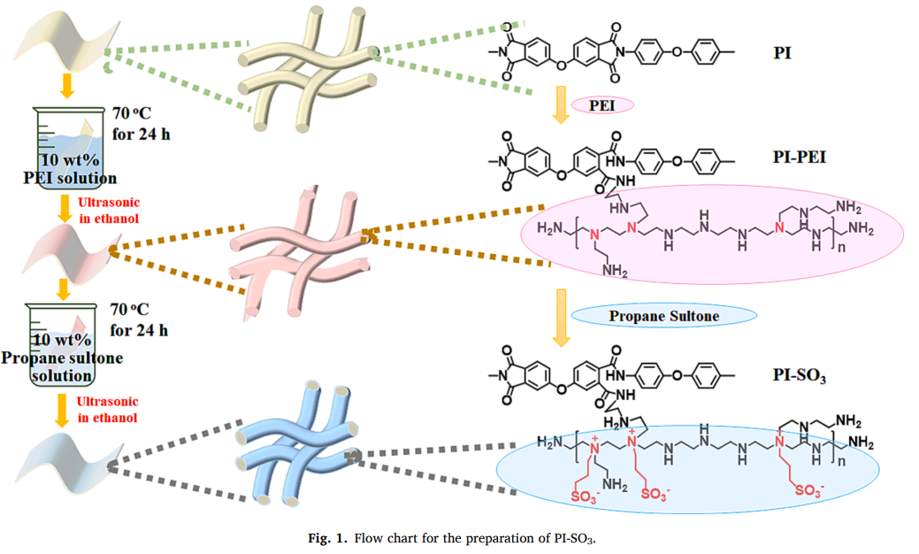

Cycle Life
Polyethyleneimine
High-Rate Performance
Long-Term Cycle Stability
Lithium-Ion Conductivity
Li⁺ Transference Number
Diffusion Coefficient
Capacity Retention
Rate Ability
Polyimide
Separator
Lithium-Ion Battery
Zwitterion
Nanofiber
Zwitterionic Polyimide
Lithium-Ion Conductivity
Lithium-Ion Diffusion Coefficient
Li⁺ Transference Number

